ЧЕЛЯБИНСКАЯ ОБЛАСТЬ

АДМИНИСТРАЦИЯ
ЗЛАТОУСТОВСКОГО ГОРОДСКОГО ОКРУГА
ПОСТАНОВЛЕНИЕ

15.07.2025 г. | № | 241-П/АДМ
г.Златоуст
Об исполнении бюджета Златоустовского городского округа за 1 полугодие 2025 года

В соответствии с пунктом 99 Положения о бюджетном процессе муниципального образования Златоустовский городской округ, утвержденного решением Собрания депутатов Златоустовского городского округа
от 03.11.2009 года № 82-ЗГО,
ПОСТАНОВЛЯЮ:
1. Утвердить отчет об исполнении бюджета Златоустовского городского округа (далее – бюджет городского округа) за 1 полугодие 2025 года
в соответствии с бюджетной классификацией Российской Федерации
по доходам в сумме 3 547 979,2 тыс. рублей, по расходам в сумме 3 946 442,1 тыс. рублей с превышением расходов над доходами (дефицит бюджета) в сумме 398 462,9 тыс. рублей со следующими показателями:
1) по доходам бюджета городского округа за 1 полугодие 2025 года (приложение 1);
2) по расходам бюджета городского округа по ведомственной структуре расходов бюджета за 1 полугодие 2025 года (приложение 2);
3) по источникам внутреннего финансирования дефицита бюджета городского округа за 1 полугодие 2025 года (приложение 3).
2. Пресс - службе Администрации Златоустовского городского округа (Семенова А.Г.) опубликовать настоящее постановление в газете «Златоустовский рабочий» и разместить на официальном сайте Златоустовского городского округа в сети «Интернет».
3. Организацию выполнения настоящего постановления возложить
на начальника Финансового управления Златоустовского городского округа Царькову Т.Н.
4. Контроль за выполнением настоящего постановления оставляю
за собой.
Исполняющий обязанности Главы  Златоустовского городского округа | 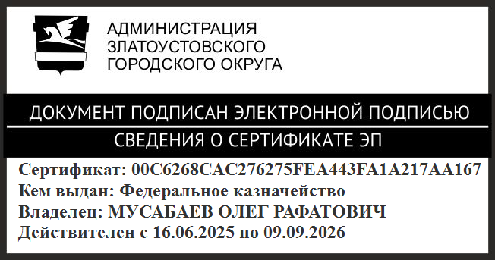 | О.Р. Мусабаев

